Sobre los cambios de tex

Aparte de lo del API para la importacion de los datos de collengword, cosa en la que estas trabajando:

Aparte del API para la salva de datos su google.

En la parte de VIEW USER

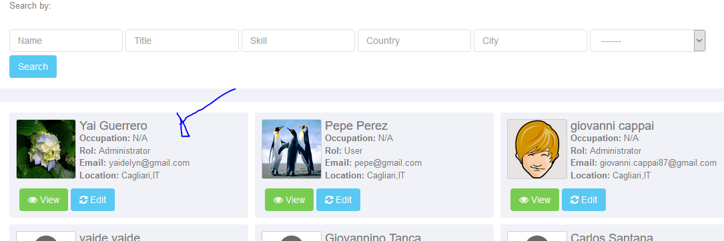

Tiene que existir la informacion del proyecto en que se encuentra el usuario…y si no esta en ningun proyecto tiene que existir un boton que diga AGREGAR A TEAM, que sera hacer un link a CREATE TEAM.

En caso de que quiera agregar a un team que ya esta…tiene que existir la opcion.

Tiene que un solo usuario poder estar en dos team al mismo tiempo.

La forma en que salen los usuarios va cambiada en vez de hacerlo cuadradro, ponemos la foto en un circulo y tratamos de reducir un poco el espacio.

Lo que hablamos del mapa con los nombres.

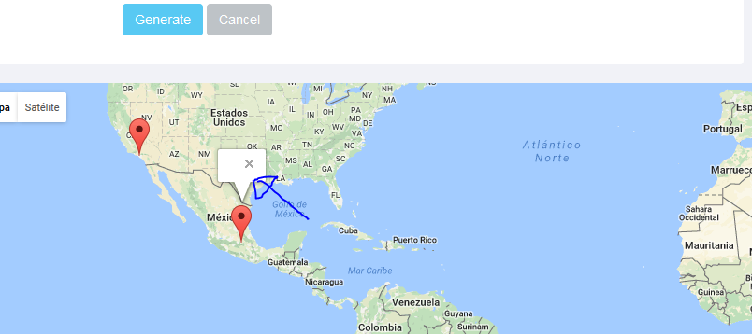

La numeracion automatica de cuando yo creo un nuevo TEAM, mi primer team parte de:

TEAM_001

Y asi sucesivamente para todos los demas.

En la informacion del team hay que agregar en cada usuario un boton que sera un link a VIEW USER

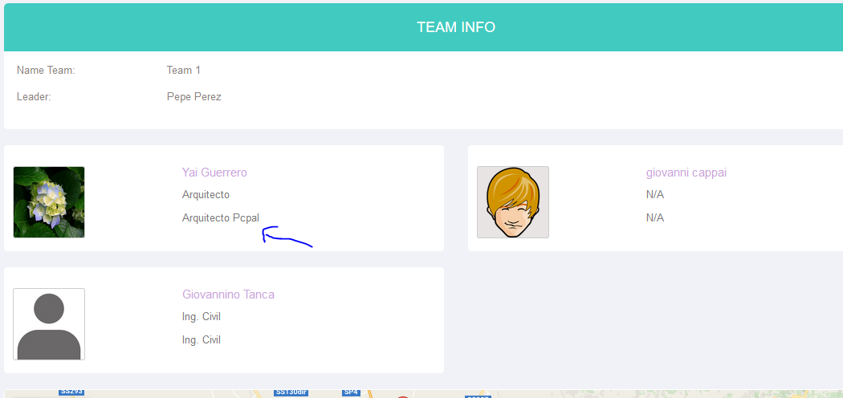

Por ejemplo si doy click en yaidelyn me tiene que llevar a <http://te-x.net/demo/it/view_profile/?id=5>

